Plans de gestion des sites LIFE Elia

UG:UL205 - Circuit: 70.359: pylône 124 au 127
Nom complet de l’UG: ROMSEE/(SOIRON)/BEVERCE 70KV LI

Action LIFE: Lisière restaurée : 4 polygone(s) (0.15, 0.08, 0.09, 0.03 ha)
Autres actions LIFE sous cette/ces portée(s): Lisière; Verger; Landes; Prairies maigres; Fauche; Mare

Commune(s): Jalhay

Triage(s) DNF concerné(s): Vieilles-Fagnes (SCHMITZ Jean-Luc - GSM: 0477 78 12 64)

Cantonnement(s) DNF concerné(s):SPA (087/29.90.80)
Info actualisées sur Le portail environnement de Wallonie

Gestionnaire (+ Propriétaire):
ID | Gestionnaire | Propriétaires
PC_509 | IPEA La Reid/ Elia | Commune De Jalhay
PC_584 | IPEA La Reid/ Elia | Commune De Jalhay
PC_701 | IPEA La Reid / Elia | Malay, Liliane Louis
PC_729 | IPEA La Reid/ Elia | Servais, Serge Jean
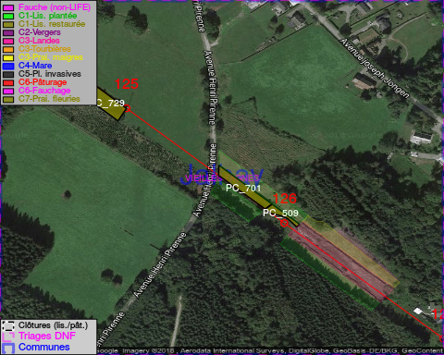

GESTION:

Objectif à long terme :

Lisière structurée stabilisée par sélection d’espèces arbustives

Tous les aménagements ont eu lieu entre March 2013 et January 2015.

Détail par portée
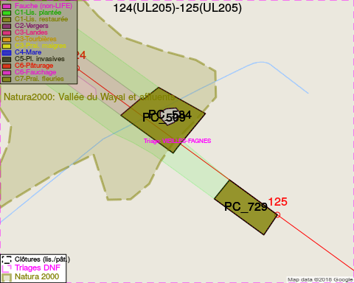
Adresse propriétaire:
- [PC_509] Commune De Jalhay: Na Na
- [PC_584] Commune De Jalhay: Na Na
- [PC_701] Malay, Liliane Louis: Avenue Des Orangers 52 Woluwe-Saint-Pierre
- [PC_729] Servais, Serge Jean: Arbespine 19 Jalhay
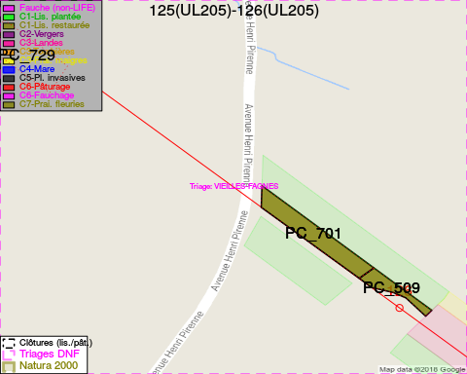
Adresse propriétaire:
- [PC_509] Commune De Jalhay: Na Na
- [PC_584] Commune De Jalhay: Na Na
- [PC_701] Malay, Liliane Louis: Avenue Des Orangers 52 Woluwe-Saint-Pierre
- [PC_729] Servais, Serge Jean: Arbespine 19 Jalhay
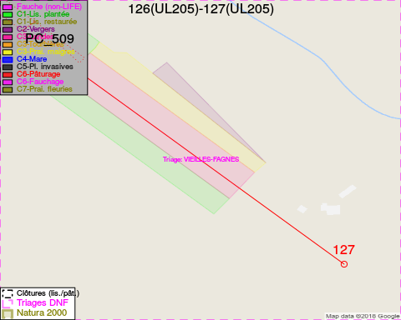
Adresse propriétaire:
- [PC_509] Commune De Jalhay: Na Na
- [PC_584] Commune De Jalhay: Na Na
- [PC_701] Malay, Liliane Louis: Avenue Des Orangers 52 Woluwe-Saint-Pierre
- [PC_729] Servais, Serge Jean: Arbespine 19 Jalhay

Document réalisé le 16/05/2018

